AXÚDANOS A COMBATIR A
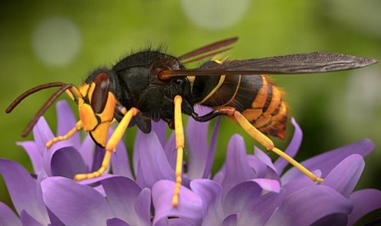vespa velutina

Venres, 7 abril ás 19:00 h.
Casa da Cultura de Camporrapado
OBRADOIRO DE CONSTRUCIÓN DE TRAMPAS DE VESPA VELUTINA
Dirixido a nenos e nenas acompañados dun adulto
Material necesario: 1 botella de plástico pequena ou grande e unha tixeira

Inscricións previas na ocioteca ou no concello 981 513115

CONCELLO DE BOQUEIXÓN

